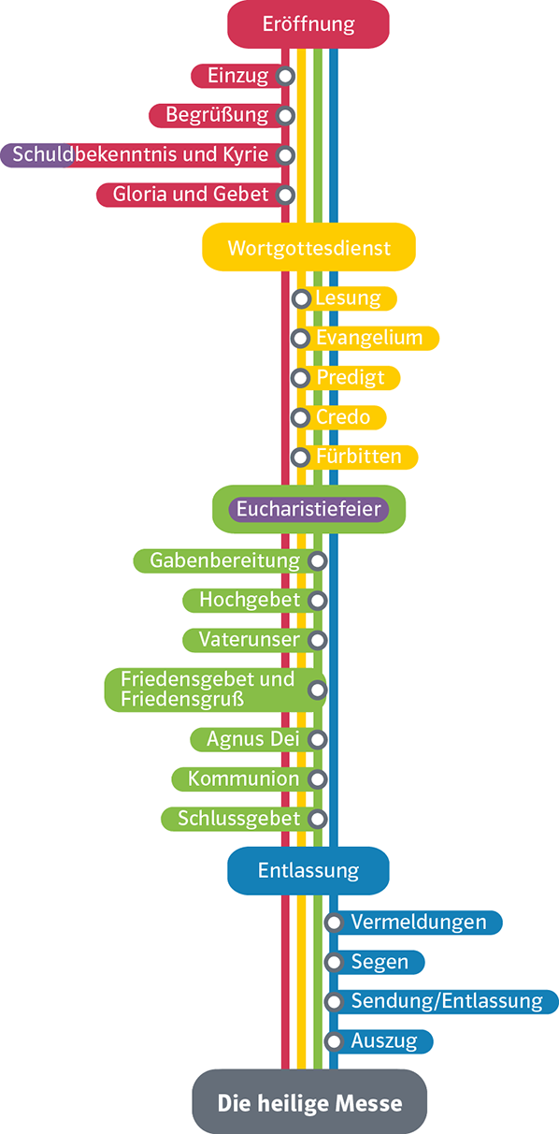
Ablauf der heiligen Messe

